Отчет
о результатах осуществления закупок товаров, работ, услуг для обеспечения
муниципальных нужд муниципального образования город Владимир за 2015 год.

Муниципальный заказ - способ обеспечения нужд муниципального образования. Формирование заказа осуществляет заказчик на основе утверждаемых органом местного самоуправления муниципальных программ, направленных на решение вопросов обеспечения жизнедеятельности населения муниципального образования и финансируемых из средств местного бюджета на предстоящий финансовый год.
Муниципальный заказ обеспечивается за счет финансирования из бюджетных или внебюджетных средств, при этом муниципальный заказ становится одним из элементов исполнения бюджета и управления муниципальной собственностью, муниципальными предприятиями и учреждениями.
Развитие системы муниципальных закупок направлено на эффективное использование средств городского бюджета и внебюджетных источников, повышение прозрачности отношений между муниципальными структурами и бизнесом, развития добросовестной конкуренции, предотвращения коррупции и других злоупотреблений в сфере осуществления закупок.
Эффективное использование бюджетных средств невозможно без исполнения муниципального заказа.
Деятельность управления муниципального заказа, как уполномоченного органа по осуществлению закупок, направлена на повышение эффективности расходования бюджетных средств, обеспечение гласности и прозрачности процесса формирования и размещения заказов для муниципальных нужд города Владимира, в рамках осуществления единой политики в области формирования и размещения муниципального заказа и обеспечения исполнения требований законодательства Российской Федерации об осуществлении закупок.
Управление руководствуется в своей деятельности Федеральным законом от 05.04.2013 № 44 - ФЗ «О контрактной системе в сфере закупок товаров, работ, услуг для обеспечения государственных и муниципальных нужд» и нормативными актами, принятыми на уровне федерации, субъекта и муниципального образования.
В соответствии с решением Совета народных депутатов от 25.12.2015 № 113 «О положении об управлении муниципального заказа администрации города Владимира» управление муниципального заказа, как уполномоченный орган выполняет функции:
- по организации работы по разработке сводного плана закупок, определение перечня дополнительной информации, включаемой в планы-графики, размещение в единой информационной системе планов-графиков и внесённых в них изменений, подготовленных контрактными службами (контрактными управляющими) заказчиков;
- по размещению заказов, проводит всю необходимую работу по организации и проведению конкурентных способов закупок, формированию по результатам торгов проектов муниципальных контрактов, направлению оператору электронной площадки проектов муниципальных контрактов по результатам проведения открытых электронных аукционов, направлению победителям проектов муниципальных контрактов по результатам проведения конкурсов и запросов котировок, муниципальные заказчики осуществляют размещение закупок у единственного поставщика.
Структура размещения муниципального заказа в городе Владимире – централизованная.
По состоянию на 31 декабря 2015г. зарегистрировано 233 муниципальных заказчика с правом размещения информации о размещении закупок и публикации сведений о муниципальных контрактах на Официальном сайте РФ, в том числе 184 основных заказчика. Тридцать три автономных учреждения г.Владимира осуществляют закупки также в рамках № 44-ФЗ и шестнадцать организаций являются заказчиками по Федеральному закону №223-ФЗ «О закупках товаров, работ, услуг отдельными видами юридических лиц».
Постановлением главы администрации города Владимира от 10.03.2015 №845 «О сводном плане закупок товаров, работ, услуг для муниципальных нужд муниципального образования город Владимир на 2015 год и плановый период 2016-2017 годы» утвержден объем сводного муниципального заказа города Владимира по распорядителям бюджетных средств и номенклатуре товаров, работ, услуг в сумме 2020,5 млн. рублей. Постановление «О сводном плане закупок товаров, работ, услуг для муниципальных нужд муниципального образования город Владимир на 2015 год и плановый период 2016-2017 годы», (с внесёнными изменениями по итогам года в сумме 2567,6 млн. рублей.) направлено на утверждение главе администрации города Владимира.

Структура объема муниципального заказа по отраслям экономики представлена в сравнительной таблице:
Наименование муниципального заказчика, распорядителя бюджетных средств | Полная стоимость заказов на поставки товаров, работ, услуг,  (в млн руб.)
 | 2011 год | 2012 год | 2013 год |  |  | 2014 год | 2015 год | Процент роста (снижения) к 2014 г.
Управление ЖКХ | 1173,1 | 758,8 | 636,2 |  |  | 423,2 | 459,6 | 109
Управление образования | 821,76 | 953,3 | 838,2 |  |  | 704,8 | 732,7 | 104
Управление архитектуры, строительства и земельных ресурсов | 554,9 | 556,5 | 311,6 |  |  | реорганизовано в УАГиЗР и УКС |  | 130
Управление архитектуры, градостроительства и земельных ресурсов |  |  |  |  |  | 7,9 | 4,4 | 130
Управление капитального строительства |  |  |  |  |  | 836,2 | 1096,9 | 130
Управление культуры и туризма | 54,5 | 50,9 | 49,5 |  |  | 54,1 | 51,7 | 96
Управление административными зданиями | 40,53 | 42,6 | 55,6 |  |  | 50,4 | 42,9 | 85
Управление по делам молодежи | 16,01 | 40,2 | 32,0 |  |  | 34,8 | 33,8 | 97
Управление наружной рекламы | 8,11 | 8,0 | 9,1 |  |  | 17,3 | 9,9 | 57
Управление физической культуры и спорта | 34,32 | 34,8 | 38,9 |  |  | 37,8 | 29,5 | 78
Прочие структурные подразделения | 72,72 | 59,94 | 60,1 |  |  | 104,2 | 106,2 | 102
Управление здравоохранения | 861,51 | Передано в областную структуру
ИТОГО: | 3637,4 | 2505,04 |  | 2031,22 | 2270,7 |  | 2567,6 | 112

Анализ объемов муниципального заказа в разрезе отраслей экономики показал, что в 2015 году по сравнению с 2014 годом размещено бюджетных средств меньше:
- по управлению наружной рекламы и информации администрации города Владимира на 43%,
- по управлению административными зданиями администрации города Владимира на 15%,
- по управлению культуры и туризма на 4 %,
- по управлению по делам молодежи на 3%,
- на развитие физической культуры и спорта на 22%,
При этом увеличились расходы:
- на реализацию программ жилищно-коммунального хозяйства на 9%
- на образование на 4%,
- на ремонтно-строительные работы социальных объектов выделено бюджетных средств больше в 1,3 раза.
Структура закупок товаров, работ, услуг по каждому крупному муниципальному заказчику представлена в диаграмме 1.
Диаграмма 1
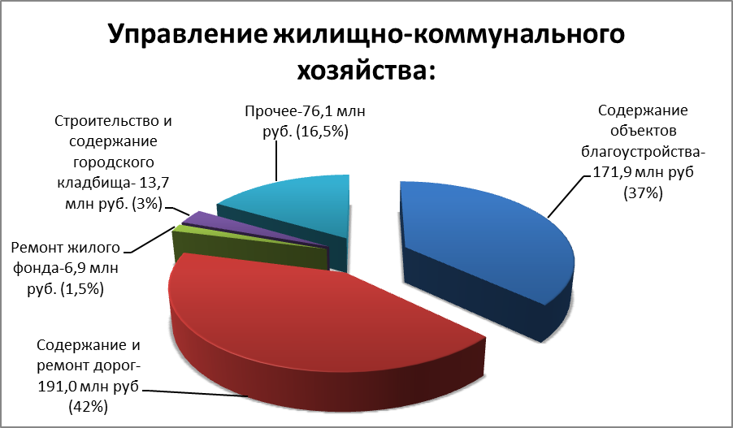
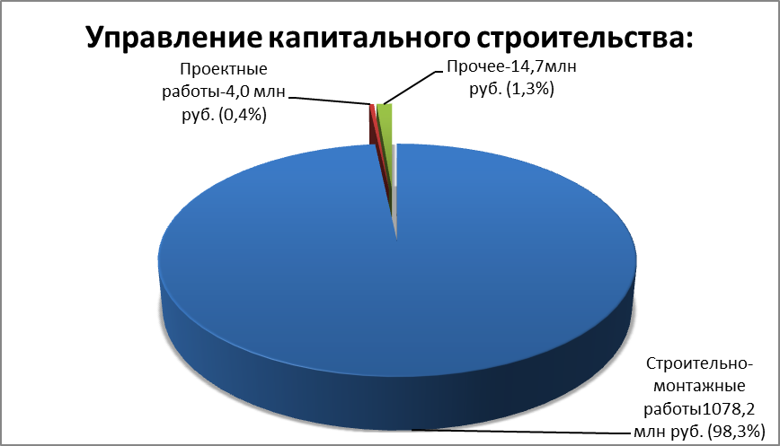

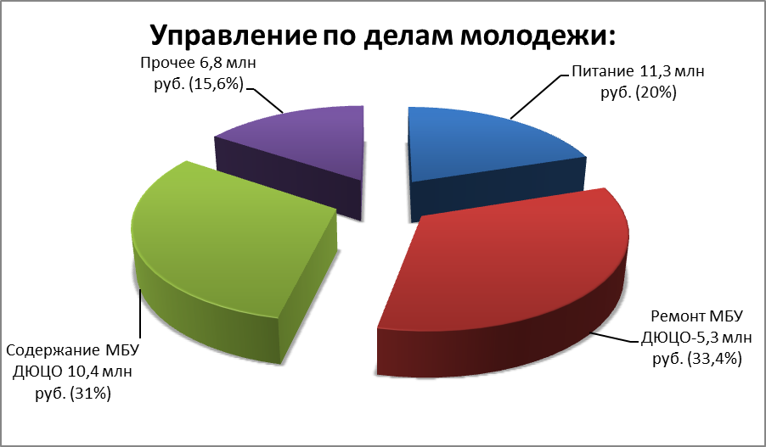

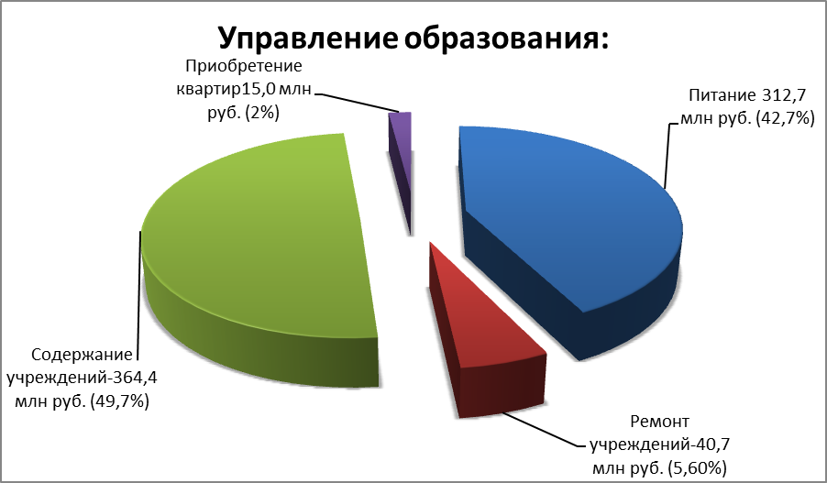

За 2015 год разработано, утверждено и размещено на Официальном сайте РФ 863 документации. Состоялось 1373 заседания аукционной (конкурсной и котировочной) комиссий, рассмотрено на соответствие требованиям законодательства 3819 заявок участников закупок. По результатам состоявшихся торгов 1834 проекта контрактов размещено в единой информационной системе и направлено победителям.
На официальном сайте РФ опубликованы планы-графики всех муниципальных заказчиков. В течение года муниципальные заказчики внесли 1971 изменение в планы-графики.
Сотрудниками управления муниципального заказа за 2015 год проверены на соответствие действующему законодательству и размещены на Официальном сайте РФ 5727 сведений о заключении, об изменении и об исполнении контрактов.
Управлением муниципального заказа в 2015 году даны ответы на 101 запрос контрольных и надзорных органов, проведено 147 операции по возврату денежных средств участникам размещения муниципального заказа поступивших от них в качестве обеспечения заявок.
За 2015 год проведено 487 открытых аукционов в электронной форме, 39 открытых конкурсов, один конкурс с ограниченным участием, 20 совместных конкурсов с ограниченным участием и 165 запросов котировок.
Средняя конкурентность по торгам составляет - 4 участника на одну закупку.

Сравнительная характеристика структур муниципального заказа по способу размещения за 2012-2015 гг. представлена в диаграмме 2.
Диаграмма 2

Электронный аукцион (далее ЭА) в настоящее время является самым востребованным способом размещения муниципальных закупок. Доля ЭА за 2015 год составляет 68% от общего объема закупок. ЭА лидирует как по количеству опубликованных процедур, так и по объему заказа. ЭА - самый открытый, наиболее удобный и эффективный способ определения поставщиков (подрядчиков, исполнителей). ЭА проводятся через Интернет, что позволяет проводить торги оперативно, привлекается достаточно большое количество фирм-конкурентов, увеличивается прозрачность проведения торгов, что положительно влияет на конкурентную среду и использование бюджетных средств.
Запрос котировок (далее ЗК) занимает второе место по степени востребованности: доля ЗК за 2015 год составляет 23%, ЗК позволяет разместить заказ в сжатые сроки, чем привлекает многих заказчиков, и является наиболее простым, так как содержит минимум требований и позволяет сэкономить бюджетные средства.
Использование электронной формы проведения закупочной процедуры с каждым годом растет, постепенно вытесняя другие формы.
В соответствии с действующим законом при осуществлении закупки путем проведения открытого конкурса и конкурса с ограниченным участием возможно принятие решения о заключении контракта с единственным поставщиком, но такое решение необходимо согласовать с органом местного самоуправления города, уполномоченным на осуществление контроля в сфере закупок. Постановлением главы администрации города Владимира от 16.10.2014 №3861 определено управление муниципального заказа администрации города Владимира органом местного самоуправления муниципального образования город Владимир контрольным органом, уполномоченным на осуществление контроля в сфере закупок.
В целях оптимизации работы администрации города проведено сокращение отдела контроля управления муниципального заказа и введена должность консультанта, руководителя группы контроля. За 2015 согласовано 760 заключений контрактов с единственным поставщиком (подрядчиком, исполнителем).
Управление муниципального заказа, как уполномоченный орган на осуществление функции по размещению заказов, проводит всю необходимую работу по организации электронных аукционов в основном на Единой электронной торговой площадке, а так же на электронной площадке РТС-Тендер в форме электронного документооборота, получению и замене электронных цифровых подписей.
В целях обеспечения единого подхода к размещению муниципального заказа управление муниципального заказа не просто проводит торги, но и анализирует документацию заказчиков, разрабатывает и направляет проекты контрактов, размещает и оказывает помощь в формировании планов – графиков закупок заказчиков.
Система размещения муниципального заказа постоянно оптимизируется. По мере изменений нормативных правовых актов, а также с вступлением в силу новых, корректируется нормативная правовая база муниципальных закупок муниципального образования. Разрабатывается и внедряется типовая конкурсная (аукционная, котировочная) документация, что позволяет существенно сократить сроки размещения заказа и привести к единообразию процедур.
В 2015 году размещено бюджетных средств путем проведения торгов и запроса котировок на сумму 1,93 млрд руб. Закупки у единственного поставщика и малого объема (до 100 тыс. руб.) составили 572,9 млн руб.
Расчётная (условная) экономия бюджетных средств по результатам торгов составила 60,2 млн руб. или 3% к заявленной сумме.
Сэкономленные денежные средства были направлены на приобретение товаров, выполнение работ, оказание услуг.
Размещено у субъектов малого предпринимательства заказов на сумму 208,4 млн руб.
С целью проведения единой ценовой политики и повышения эффективности осуществления закупок управлением муниципального заказа проведены совместные торги.
Для 35-ти общеобразовательных учреждений города Владимира проведено три совместных конкурса с ограниченным участием на оказание полного комплекса услуг по организации питания.
Для 79-ти муниципальных бюджетных дошкольных образовательных учреждений проведено девять конкурсов с ограниченным участием:
- поставка мяса (включая птицу),
- поставка изделий хлебобулочных и мучных кондитерских,
- поставка молочных продуктов.
Для 120-ти учреждений управления образования проведен один совместный аукцион на оказание услуг по обеспечению функционирования городской образовательной сети, городских образовательных ресурсов, канала доступа из городской образовательной сети в сеть интернет.
Для муниципальных бюджетных учреждений культуры «Ансамбль народной музыки «Вишенка», «Культурно - Досуговый Комплекс», «Театр фольклора «Разгуляй» проведен совместный аукцион на поставку дизельного топлива.
Для муниципальных бюджетных учреждений культуры «Детская школа искусств № 4», «Детская школа искусств № 7» проведен совместный аукцион на медицинский осмотр сотрудников.
Для муниципальных бюджетных учреждений «Детско-юношеский центр отдыха «Икар» и «Детско-юношеский центр отдыха «Дружба» проведено восемь совместных конкурсов с ограниченным участием, один совместный открытый конкурс и шесть совместных открытых аукциона в электронной форме:
- поставка рыбы и рыбных продуктов (переработка и консервы),
- поставка прочих продуктов, сока разливного в ассортименте, масла растительного, продукции мукомольной промышленности,
- поставка хлеба, хлебобулочных и мучных кондитерских изделий,
- поставка овощей и фруктов,
- поставка какао, шоколада, кондитерских изделий сахаристых,
- поставка молочных продуктов,
- поставка мяса (включая птицу), пищевых субпродуктов,
- поставка продукции мясоперерабатывающей промышленности,
- поставка продукции животноводства (яйцо куриное),
- медицинский осмотр сотрудников,
- оказание услуг на перевозку детей,
- коллективное страхование от несчастных случаев и болезней,
- поставка бензина автомобильного.
Экономия по данным закупкам составила 10,0 млн руб.

Эффективность способов размещения муниципального заказа за 2015 год в сравнении с 2012-2014гг. представлена в диаграмме 3.
Диаграмма 3

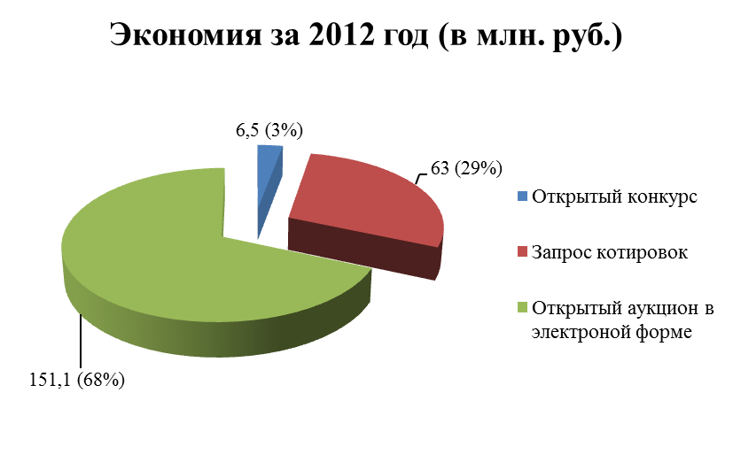

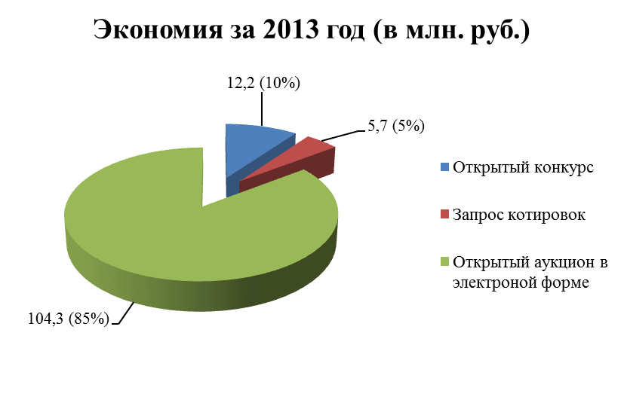

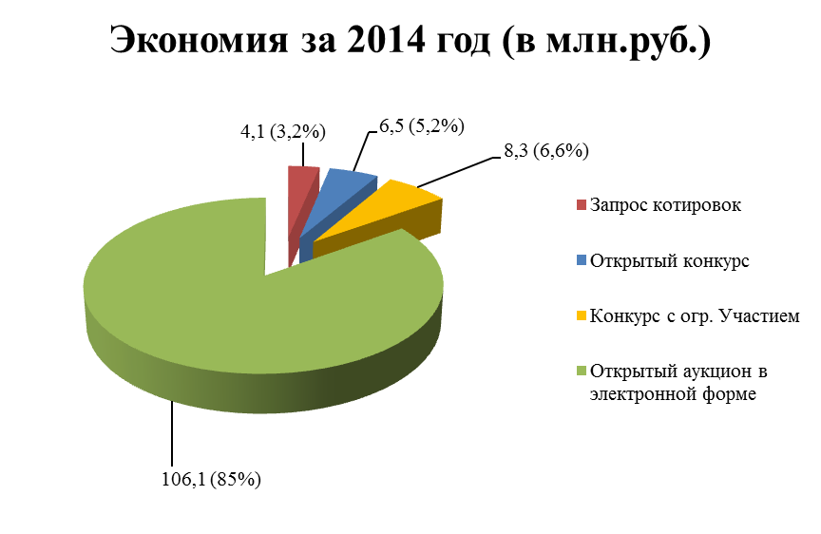

Анализ количественных и стоимостных характеристик размещения заказов на поставки товаров, выполнение работ, оказание услуг для муниципальных нужд показал, что наиболее эффективным способом размещения заказа является открытый аукцион в электронной форме (81% от общей суммы экономии в 2015 году).
В течение 2015 года специалисты управления участвовали в рассмотрении 65 жалоб, поступивших от участников размещения заказов в орган, осуществляющий контроль в сфере размещения заказов УФАС по Владимирской области. Десять жалоб признаны обоснованными, необоснованными признаны сорок девять и шесть жалоб находится в процессе рассмотрении в арбитражном суде.
Город Владимир входит в число лидеров «Национального рейтинга прозрачности закупок» со степенью «ВЫСОКАЯ ПРОЗРАЧНОСТЬ» третий год подряд, среди 411-ти участников муниципальных образований РФ. Соответствующий диплом был вручен МО город Владимир на церемонии награждения в Торгово-промышленной палате РФ.
Проект «Национальный рейтинг прозрачности закупок» проводится с 2006 года при участии ФАС России, Минэкономразвития РФ, Счетной палаты РФ, Торгово-промышленной палаты РФ и профильных комитетов Государственной Думы. Проект является инструментом общественного контроля за эффективностью расходования средств государственными, муниципальными и крупнейшими корпоративными заказчиками и как отмечают эксперты, рейтинг стал важнейшим инструментом экономического и правового анализа российского рынка государственных и корпоративных закупок.
По вопросу профессиональной подготовки специалистов следует отметить, что в 2015 году четыре человека прошли обучение на курсах повышения квалификации в ФГОБУ ВПО «Финансовый университет при Правительстве РФ» по программе «Контрактная система в сфере закупок товаров, работ и услуг для обеспечения государственных и муниципальных нужд» и четыре специалиста управления муниципального заказа прошли обучение на краткосрочных курсах повышения квалификации во Владимирском филиале ФГОУ ВПО РАГСиНХ по программе «Контрактная система в сфере закупок, товаров, работ и услуг для обеспечения государственных и муниципальных нужд».
Прогноз потребности в обучении на следующий год – 7 человек.
С целью повышения качества и приведения к единым требованиям и стандартам действующему законодательству процедур осуществления закупок, специалистами управления муниципального заказа постоянно оказывается консультативная помощь муниципальным заказчикам по всем вопросам, касающимся осуществления закупок.
В 2015 году управлением муниципального заказа были проведены семинары-совещания с контрактными управляющими структурных подразделений социальной сферы. Мероприятие проводилось в целях обеспечения безусловного исполнения муниципальными заказчиками требований действующего законодательства в сфере закупок, повышения эффективности взаимодействия заказчиков с уполномоченным органом, направленного на достижение целей, предусмотренных Федеральным законом от 05.04.2013 № 44-ФЗ «О контрактной системе в сфере закупок товаров, работ, услуг для государственных и муниципальных нужд».

Приложение: Сведения о ходе реализации муниципального заказа за 2015 год – 2л.

Начальник управления

муниципального заказа О.В. Зяблов

М.Н. Шибаева, 53-29-15
Приложение
Сведения о ходе реализации муниципального заказа за 2015 год

Наименование муниципального образования | Сведения о ходе реализации закупок товаров, работ, услуг для муниципальных нужд
Наименование муниципального образования | Полная стоимость закупок товаров, работ, услуг (тыс. руб.) |  | Количество объявленных закупок | Количество осуществленных закупок |  |  |  |  | Заявленная сумма по закупкам товаров, работ, услуг  (тыс. руб.). | Сумма, сложившаяся по результатам осуществленных закупок товаров, работ, услуг (тыс. руб.) | Экономия бюджетных средств и внебюджетных источников финансирования (тыс. руб.) гр.11–гр.12 | Количество заключенным муниципальным контрактов (штук.) |  | Сумма по заключенным муниципальным контрактам (тыс. руб.) |  | Получено товаров, работ, услуг (тыс. руб.) |  | Осуществление закупок у субъектов малого предпринимательства, социально ориентированных некоммерческих организаций |  |  | исполнение %
Наименование муниципального образования |  |  | Количество объявленных закупок | Всего гр.6=(гр.7+гр.8+гр.9+гр.10) | в том числе:
Наименование муниципального образования | Всего | в тч закупки у единственного поставщика (исполнителя, подрядчика) | Количество объявленных закупок | Всего гр.6=(гр.7+гр.8+гр.9+гр.10) | путем проведения конкурса | путем проведения электронного аукциона | запросом котировок | Запросом предложений |  |  |  | Всего | в т.ч по закупкам у единственного поставщика (исполнителя, подрядчика) | Всего | в т.ч по закупкам у единственного поставщика (исполнителя, подрядчика) | Всего | в т.ч по закупкам у единственного поставщика (исполнителя, подрядчика) | Сумма закупок, осуществляемая в соответствии со ст.30 № 44-ФЗ (не менее 15% совокупного годового объёма) | Количество контрактов заключенных в соответствии с п.4 и п.6 ст.30 № 44-ФЗ (тыс. руб.) | Сумма, по контрактам, заключенным в соответствии с п.4 и п.6 ст.30 № 44-ФЗ (тыс. руб.) | исполнение %
1 | 2 | 3 | 4 | 5 | 6 | 7 | 8 | 9 | 10 | 11 | 12 | 13 | 14 | 15 | 16 | 17 | 18 | 19 | 20 | 21 | 22
МО г.Владимир | 2567623,1 | 572880,6 | 766 | 712 | 60 | 487 | 165 | 0 | 1994742,5 | 1934532,3 | 60210,2 | 13794 | 12207 | 2507412,9 | 572880,6 | 2505423,4 | 572880,6 | 260751,8 | 770 | 208365,5 | 100
Администрация г.Владимира | 16885,10 | 3645,10 | 46 | 43 | 13 | 17 | 13 | 0 | 13240,00 | 12431,00 | 809,00 | 223 | 180 | 16076,10 | 3645,10 | 16076,10 | 3645,10 | 1986,00 | 15 | 3061,50 | 100
Адм. Ленинского р-на | 4019,90 | 1831,10 | 14 | 11 | 0 | 8 | 3 | 0 | 2730,60 | 2188,80 | 541,80 | 59 | 48 | 4019,90 | 1831,10 | 3995,20 | 1805,40 | 1580,00 | 3 | 692,31 | 100
Адм. Октябрьск р-на | 5778,75 | 1812,90 | 12 | 12 | 0 | 10 | 2 | 0 | 3705,75 | 3399,20 | 306,55 | 88 | 76 | 5212,10 | 1812,90 | 5212,10 | 1812,90 | 2609,62 | 8 | 2403,91 | 96
Адм. Фрунзенск р-на | 4320,70 | 1867,20 | 5 | 5 | 0 | 4 | 1 | 0 | 2708,30 | 2453,50 | 254,80 | 122 | 117 | 4320,70 | 1867,20 | 4320,70 | 1867,20 | 917,00 | 1 | 917,00 | 100
Финансовое упр. адм г.Владимира | 53385,70 | 727,40 | 4 | 3 | 0 | 3 | 0 | 0 | 52658,30 | 52658,30 | 0,00 | 55 | 47 | 53390,60 | 727,40 | 53385,70 | 727,40 | 0,00 | 0 | 0,00 | 100
Избирательная комиссия адм г.Владимира | 1892,10 | 1892,10 | 0 | 0 | 0 | 0 | 0 | 0 | 0,00 | 0,00 | 0,00 | 26 | 26 | 1892,10 | 1892,10 | 1892,10 | 1892,10 | 0,00 | 0 | 0,00 | 100
Упр. арх, градостр и зем ресурс адм г.Владимира | 3399,00 | 1998,68 | 10 | 9 | 0 | 9 | 0 | 0 | 3409,07 | 1182,39 | 2226,69 | 85 | 76 | 3139,96 | 1957,58 | 3139,97 | 1957,58 | 379,06 | 4 | 378,55 | 100
1 | 2 | 3 | 4 | 5 | 6 | 7 | 8 | 9 | 10 | 11 | 12 | 13 | 14 | 15 | 16 | 17 | 18 | 19 | 20 | 21 | 22
МФЦ | 1045,00 | 1045,00 | 0 | 0 | 0 | 0 | 0 | 0 | 0,00 | 0,00 | 0,00 | 37 | 37 | 999,60 | 999,60 | 999,60 | 999,60 | 0,00 | 0 | 0,00 | 96
Упр. Кап. строительства | 1096975,93 | 37333,75 | 43 | 40 | 15 | 9 | 16 | 0 | 1068473,36 | 1059642,18 | 8831,18 | 342 | 302 | 1096975,93 | 37333,75 | 1096975,93 | 37333,75 | 21980,53 | 8 | 3517,81 | 100
Отдел по охр окр среды адм. г.Владимира | 3857,50 | 1893,50 | 7 | 7 | 0 | 7 | 0 | 0 | 1964,00 | 1964,00 | 0,00 | 43 | 36 | 3857,50 | 1893,50 | 3857,50 | 1893,50 | 800,00 | 2 | 746,30 | 100
Упр ЖКХ адм г.Владимира | 459642,63 | 56467,86 | 228 | 228 | 6 | 161 | 61 | 0 | 388480,45 | 376782,78 | 11697,67 | 693 | 465 | 433250,64 | 56467,86 | 392909,14 | 55639,96 | 61048,31 | 57 | 59845,85 | 97
МКУ "УАЗ" | 42923,00 | 11408,00 | 26 | 26 | 2 | 10 | 14 | 0 | 31515,60 | 25843,70 | 5671,90 | 78 | 52 | 37251,70 | 11408,00 | 37251,70 | 11408,00 | 8300,00 | 3 | 7344,00 | 100
МКУ "ВУГЗ" | 2689,70 | 2320,50 | 1 | 1 | 0 | 1 | 0 | 0 | 371,00 | 369,20 | 1,80 | 73 | 72 | 2689,70 | 2320,50 | 2689,70 | 2320,50 | 369,20 | 1 | 369,20 | 100
Упр Образования адм г.Владимира | 732762,70 | 396004,72 | 145 | 131 | 14 | 89 | 28 | 0 | 356849,20 | 336757,98 | 20091,22 | 7430 | 6444 | 732762,70 | 396004,72 | 732762,70 | 396004,72 | 133661,16 | 579 | 110049,64 | 100
Упр по делам молод адм г.Владимира | 33783,80 | 10519,00 | 52 | 49 | 9 | 32 | 8 | 0 | 23265,50 | 19684,80 | 3580,70 | 521 | 457 | 30203,80 | 10519,00 | 33783,80 | 10519,00 | 5137,60 | 23 | 5137,60 | 100
Упр культ и тур адм г.Владимира | 51695,70 | 38502,14 | 86 | 62 | 0 | 55 | 7 | 0 | 16773,85 | 13193,56 | 3580,29 | 2850 | 2788 | 51695,70 | 38502,14 | 51695,70 | 38502,14 | 10515,50 | 21 | 5672,60 | 100
Отдел трансп и связи адм г.Владимира | 7188,10 | 188,10 | 1 | 1 | 0 | 1 | 0 | 0 | 7000,00 | 7000,00 | 0,00 | 25 | 24 | 7188,10 | 188,10 | 7188,10 | 188,10 | 1094,00 | 1 | 1400,00 | 100
Упр по физ культ и спорту адм г.Владимира | 29490,00 | 19677,00 | 22 | 22 | 0 | 17 | 5 | 0 | 9813,00 | 8068,00 | 1745,00 | 716 | 694 | 27745,00 | 19677,00 | 27721,80 | 19677,00 | 7757,00 | 17 | 4693,50 | 100
Упр муниц имуществом г.Владимира | 2517,80 | 716,90 | 21 | 21 | 1 | 20 | 0 | 0 | 2097,70 | 1800,80 | 296,90 | 84 | 63 | 2517,80 | 716,90 | 2517,80 | 716,90 | 496,40 | 20 | 222,40 | 100
Упр наружн рекл и информ адм г.Владимира | 9865,00 | 1925,00 | 32 | 32 | 0 | 27 | 5 | 0 | 7939,80 | 7436,10 | 503,70 | 140 | 108 | 9361,30 | 1925,20 | 9361,30 | 1925,20 | 1875,20 | 5 | 1857,10 | 100
Упр муниц заказа адм г.Владимира | 266,50 | 266,50 | 0 | 0 | 0 | 0 | 0 | 0 | 0,00 | 0,00 | 0,00 | 17 | 17 | 266,50 | 266,50 | 266,50 | 266,50 | 0,00 | 0 | 0,00 | 100
Совет народных депутатов г.Владимира | 3238,50 | 1050,00 | 11 | 9 | 0 | 7 | 2 | 0 | 1747,00 | 1676,00 | 71,00 | 87 | 78 | 2726,00 | 1050,00 | 2726,00 | 1050,00 | 245,20 | 2 | 56,20 | 100

